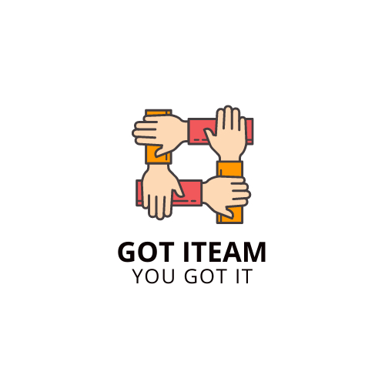להלן דו"ח התקדמות ראשון של צוות "Got iteam" בפרויקט הבדיקות של "מערכת לניהול מחסן".

דו"ח זה מכיל נתונים על הפרויקט ועל הצוות, מכיל את תכנית העבודה הכוללת ודיווח סטטוס על

מה שכבר בוצע ומה שעוד צריך להתבצע.

את הפרויקט מנהל מר קובי יונסי, שיזם את הפרויקט וכתב את מסמך הדרישות עבור המערכת. הפרויקט כולל תכנון, כתיבה, ניהול והרצה של בדיקות תוכנה מקיפות של המוצר. המערכת הנבדקת היא מערכת לניהול מחסן ומכירות של חברה המספקת ציוד לעבודות יד, שיפוצים ובנייה.

צוות הבדיקות מונה ארבעה בודקים:

· יוגב אריה, ראש צוות.

· אלון הירש , בודק מוסמך.

· אופק נחום , בודק מוסמך.

· אלון מליחי , בודק מוסמך.

תכנית עבודה כוללת

-קריאה והבנה עמוקות של מסמך האפיון.

-חילוץ עץ דרישות.

-כתיבת תת ותתי- תתי סעיפי העץ.

-החלטה על סוגי בדיקות להתמקד בהן.

-כתיבת מסמך STP.

-כתיבת STD.

-הרצה של הבדיקות.

-הפקת מסמך STR.

סטטוס הפרויקט נכון ליום 04/05/2022

- מסמך האפיון נקרא בעמקות על ידי כל אחד מחברי הצוות.

-עץ הדרישות חולץ מתוך מסמך האפיון.

-רובם הגדול של תתי ותתי - תתי הסעיפים בעץ הדרישות נכתבו.

-העבודה על כתיבת תתי ותתי- תתי הסעיפים של עץ הדרישות התחלקה בין כל חברי הקבוצה, באופן כזה שכל אחד לקח לעצמו מספר סעיפים לעבוד עליהם.

-תתי ותתי - תתי סעיפים 6 ו- 7 טרם נכתבו עקב הסתבכות הצוות בכתיבתם.

-הוחלט לפנות למנהל הפרויקט לשם התייעצות וקבלת סיוע בנוגע לסעיפים 6 ו- 7.

-שם הצוות נבחר להיות "Got iteam" ולוגו הצוות עוצב.

-בקרוב הצוות יחל לעבוד על סוגי בדיקות שכדאי להתמקד בהן ועל מסמך STP.

-יש לציין שניכר כי הצוות עובד באחדות מלאה ובשיתוף פעולה מלא, כולם נושאים בנטל.

-ביום שישי, בתאריך ה- 06/05/2022, צפוי הצוות להיפגש על-מנת לחשוב על סוגי הבדיקות שכדאי לשים במרכז השולחן כשאנו ניגשים לבדוק את המערכת שלפנינו.

בעיות ואתגרים

-חברי הצוות מבחינים כי מבנה הצוות הוא של אנשים בעלי לו''ז עמוס, כך שלא כל-כך פשוט לכנס את

כולם לשיחה משותפת (שיחת זום או שיחת ועידה). על הצוות להתאמץ על מנת להצליח להיפגש

לפחות אחת לשבוע לשם ביצוע שיחה משותפת.

ציפיות מחברי הצוות

- שיתוף פעולה מלא.

- עמידה במטלות וזמנים.

- רכישת הבנה מלאה של המערכת.

- עדכון ראש הצוות וחבריו ובהתקדמות ובעיות.

בברכה,

יוגב אריה,

ראש צוות Got iteam.